Baterie elektroniczne
Produkty te to niemalże standard dla obiektów publicznych. Jest ich również coraz więcej w naszych domach. <strong>Baterie elektroniczne</strong> to rozwiązanie, które ze względu na komfort i higienę obsługi zyskuje zwolenników.

Baterie elektroniczne
Widoczną różnicą między rozwiązaniami standardowymi a bateriami elektronicznymi jest brak jakichkolwiek pokręteł umożliwiających dopasowanie strumienia lub temperatury wody. Aby otworzyć przepływ wystarczy zbliżyć dłonie do czujnika. Kiedy je odsuniemy, woda przestanie lecieć. Oczywiście do tego celu niezbędne jest zastosowanie układu sterującego, który może zostać ukryty pod umywalką. Ze względu na swoją konstrukcję, produkty te mogą być utrzymane w bardzo minimalistycznej stylistyce.

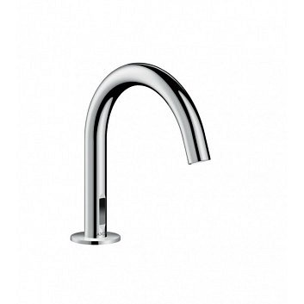
Najważniejsze zalety baterii elektronicznych
Pierwszą widoczną zaletą tego typu armatury jest brak konieczności jej dotykania w celu otwarcia przepływu. Ma to duże znaczenie dla higieny, zwłaszcza w miejscach publicznych. Wszechobecne (w tym i groźne) bakterie nie trafią tą drogą do naszego organizmu. Kolejnym aspektem jest oszczędność wody. Dzięki elektronicznym bateriom korzystamy z niej tylko wtedy gdy jest rzeczywiście potrzebna. Maleje ryzyko, że przez źle zakręcony kran rachunki sztucznie wzrosną.
Sprawdź naszą ofertę
W sklepie Sanitbuy dostępne są baterie elektroniczne wielu znanych na rynku marek. Katalog produktów znaleźć można na stronie internetowej https://sanitbuy.pl/lazienki/5121-baterie-elektroniczne. Zachęcamy do zapoznania się z naszym asortymentem. W razie potrzeby służymy profesjonalną poradą.

